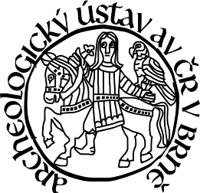TISKOVÁ ZPRÁVA
Archeologický ústav AV ČR, Brno, v. v. i.
Čechyňská 363/19
602 00 Brno
www.arub.cz

Brno 13. 11. 2018
UPEVNĚNÍ SPOLUPRÁCE MEZI ČESKÝMI A NĚMECKÝMI ARCHEOLOGY
Dne 12. 11. 2018 podepsal ředitel Archeologického ústavu AV ČR, Brno, v. v. i. PhDr. Lumír Poláček, CSc. a ředitelka Římsko-germánské komise Německého archeologického ústavu ve Frankfurtu nad Mohanem Prof. Dr. Eszter Bánffy Memorandum o porozumění, které navazuje na dřívější rámcovou dohodu o spolupráci. Nové Memorandum zajišťuje výzkumným týmům obou pracovišť dlouhodobý a pevný právní rámec pro společné projekty v celé řadě témat jak na poli základního výzkumu, tak i v oblasti nejrůznějších forem prezentace archeologické vědy.
Dne 12. 11. 2018 Archeologický ústav AV ČR, Brno, v. v. i. navštívila ředitelka Římsko-germánské komise Německého archeologického ústavu ve Frankfurtu nad Mohanem (Deutsches Archäologisches Institut, Römisch-Germanische Kommission), jedné z nejvýznamnějších archeologických vědecko-výzkumných institucí v Evropě, Prof. Dr. Eszter Bánffy. Spolu s ředitelem Archeologického ústavu PhDr. Lumírem Poláčkem, CSc. při té příležitosti podepsali Memorandum o porozumění, které navazuje na dřívější rámcovou dohodu o spolupráci, na jejímž základě odborné týmy obou institucí již v minulosti realizovaly řadu významných společných výzkumných projektů. Mezi nimi lze uvést například v posledních letech prováděné společné výzkumy římských vojenských táborů ve střední Evropě. Nové Memorandum zajišťuje výzkumným týmům obou pracovišť dlouhodobý a pevný právní rámec pro společné projekty v celé řadě témat jak na poli základního výzkumu, tak i v oblasti nejrůznějších forem prezentace archeologické vědy. „Dlouhodobá a úspěšná spolupráce Archeologického ústavu s Římsko-germánskou komisí potvrzuje pevné ukotvení našeho akademického pracoviště v mnoha tématech současné evropské archeologie. Podepsané memorandum se v budoucnu stane základem pro tvorbu a realizaci společných projektů, v nichž je archeologické bádání u nás vnímáno jako plnohodnotný, vysoce vědecky výkonný a mezinárodně uznávaný partner.“ Řekl ředitel Archeologického ústavu Lumír Poláček.
Kontaktní osoba:
Mgr. Pavla Růžičková
ruzickova@arub.cz
tel. 723 026 765
Ředitel Archeologického ústavu AV ČR, Brno, v. v. i.
PhDr. Lumír Poláček, CSc.
polacek@arub.cz
Tel. 776 245 446

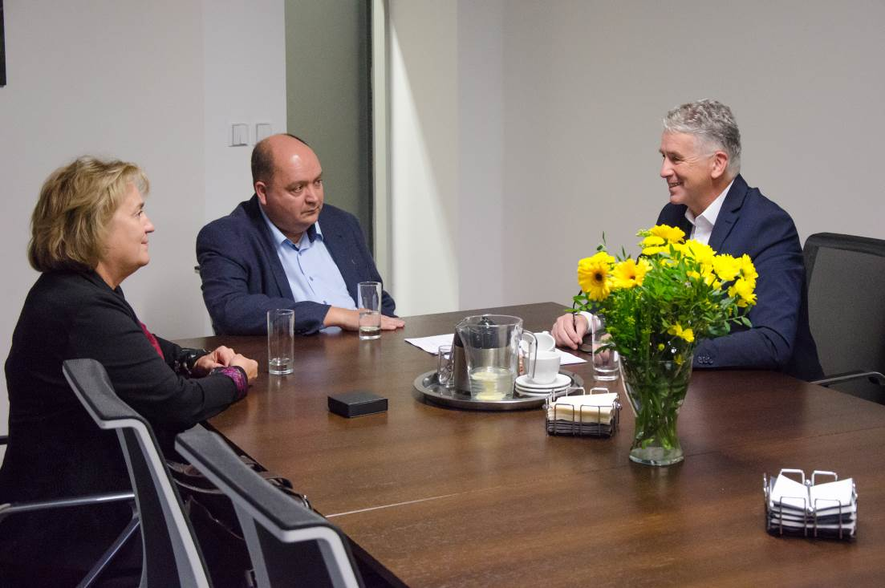
Prof. Dr. Eszter Bánffy (ředitelka RGK DAI), Mgr. Balázs Komoróczy, Ph.D. (Vedoucí Střediska pro výzkum doby římské a doby stěhování národů ARÚB), PhDr. Lumír Poláček, CSc. (ředitel ARÚB) při schůzce na Archeologickém ústavu AV ČR, Brno, v. v. i.

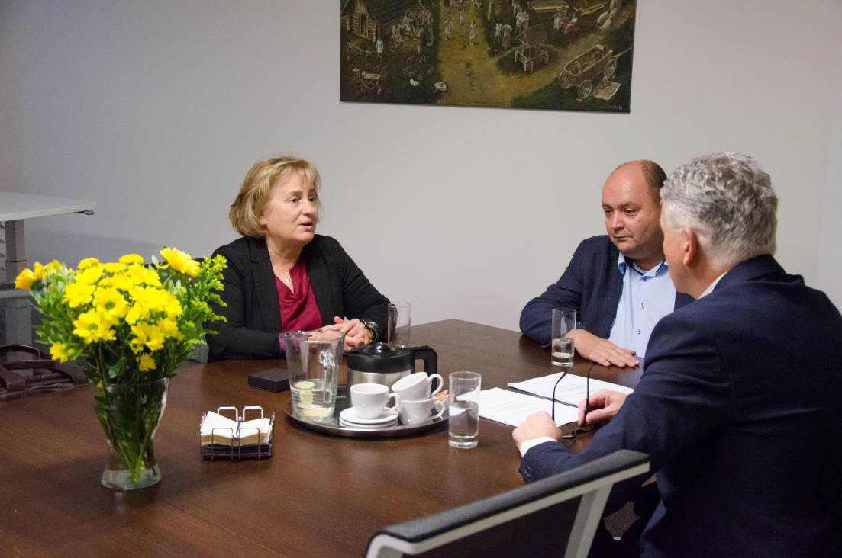
Prof. Dr. Eszter Bánffy (ředitelka RGK DAI), Mgr. Balázs Komoróczy, Ph.D. (Vedoucí Střediska pro výzkum doby římské a doby stěhování národů ARÚB), PhDr. Lumír Poláček, CSc. (ředitel ARÚB) při schůzce na Archeologickém ústavu AV ČR, Brno, v. v. i.

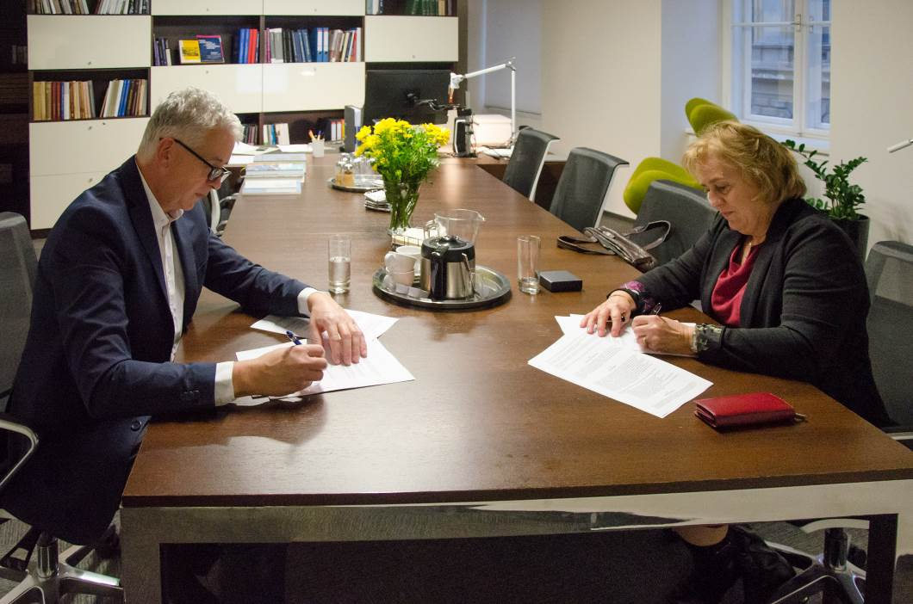
Prof. Dr. Eszter Bánffy (ředitelka RGK DAI) a PhDr. Lumír Poláček, CSc. (ředitel ARÚB) při podpisu Memoranda o porozumění

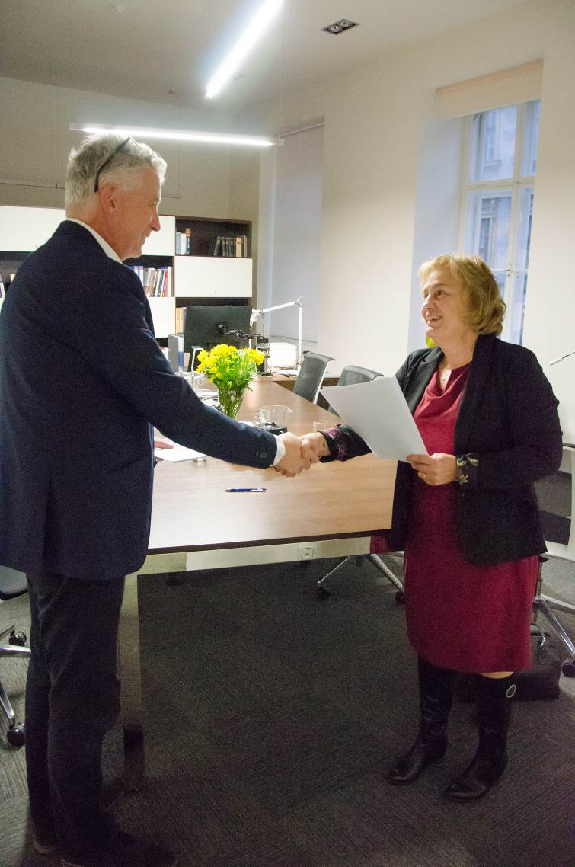
Prof. Dr. Eszter Bánffy (ředitelka RGK DAI) a PhDr. Lumír Poláček, CSc. (ředitel ARÚB) uzavírající Memorandum o porozumění

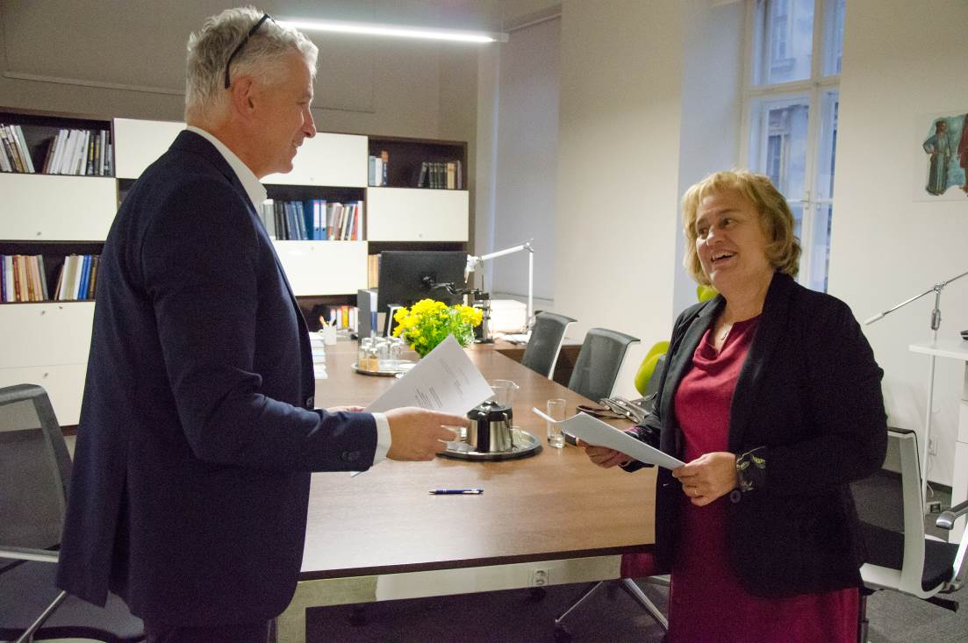
Prof. Dr. Eszter Bánffy (ředitelka RGK DAI) a PhDr. Lumír Poláček, CSc. (ředitel ARÚB) uzavírající Memorandum o porozumění

